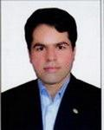

دکتر رضا صالح جلالی

سمت:مدیر گروه عمران

ایمیل: Saleh@Guilan.ac.ir

تلفن: 44083087-013